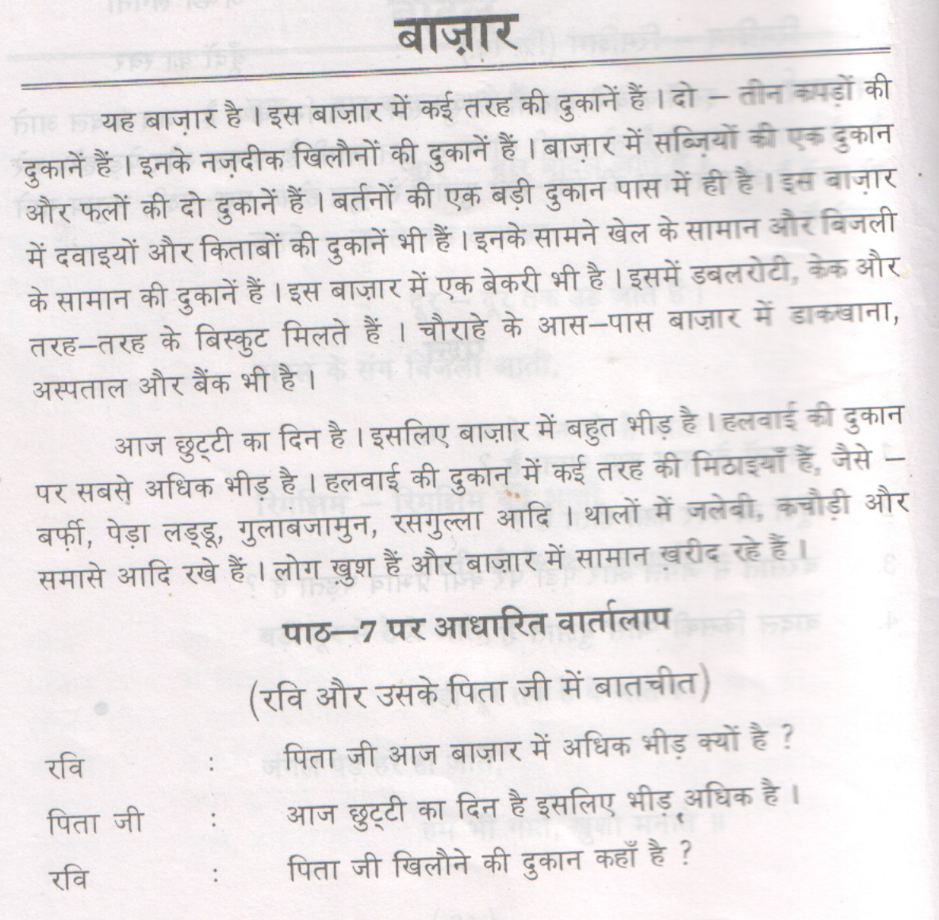

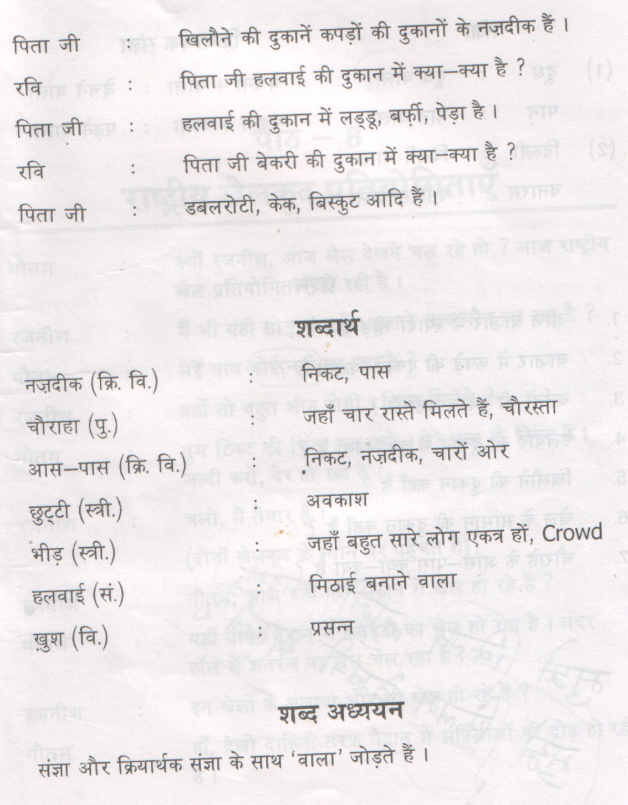

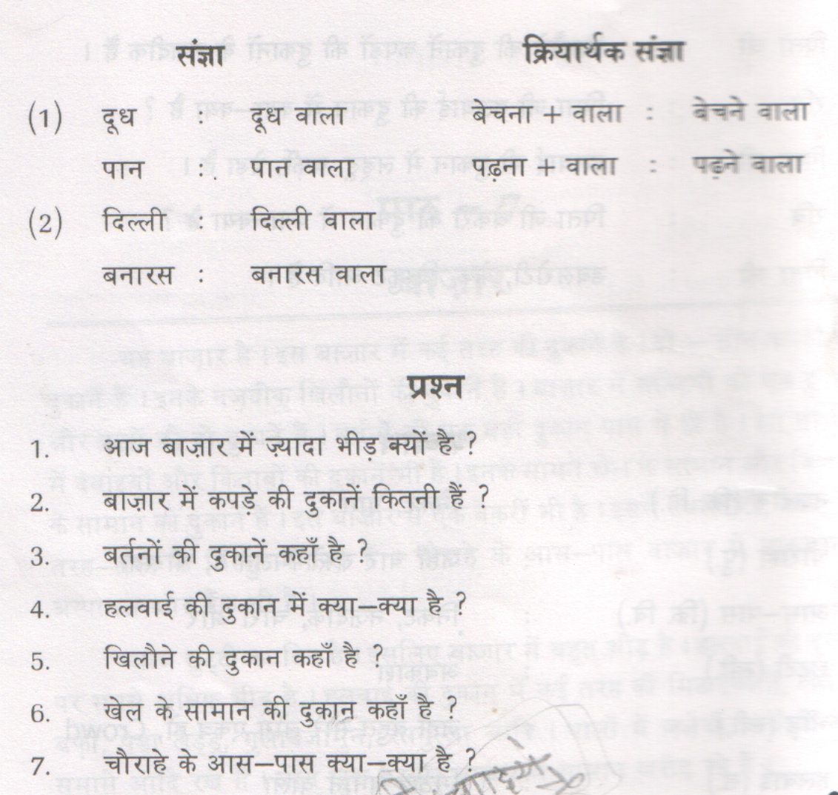

אוצר המלים של "שוק"

अधिक | הרבה, יותר
अस्पताल | בית חולים
आधारित | מבוסס
एकत्र होना | להתאסף
कई | כמה, מספר
कई तरह के (की) | כל מיני, של כמה סוגים
कचौड़ी | כיסן
के आस पास | קרוב ל-, על יד
के नज़दीक | קרוב ל-, על יד
के साथ | יחד עם (עם)
के सामने | מול ה-
केक | עוגה
क्रियार्थक संज्ञा | שם-עצם הנגזר מפועל
खरीद रहे हैं | קונים (עכשיו)
खुश | שמח
खेल | משחק
चौराहा | צומת
छुट्टी  छुट्टी का दिन |  | חופשה  יום חופש
जलेबी | שם הממתק
जहां | אשר בו
जैसे | כגון
जोड़ना | לחבר
डब्लरोटी | לחם פרוס
डाकख़ाना | בית דואר
तरह | סוג, אופן
तरह तरह के (की) = विभिन्न | כל מיני
थाल | מגש
दवाई | תרופה
पास में | קרוב, בקרבת מקום
बिजली | חשמל
बिस्कुट | עוגייה
बेकरी | bakery
भीड़ | המון אנשים, התקהלות
रखे हैं | מונחים
वार्तालाप = बातचीत |  |  | שיחה
संज्ञा | שם-עצם
सबसे | הכי
समोसा | כיסן
सामान | חפצים, מוצרים
हलवाई की दुकान | קונדיטוריה
ही | דווקא, רק

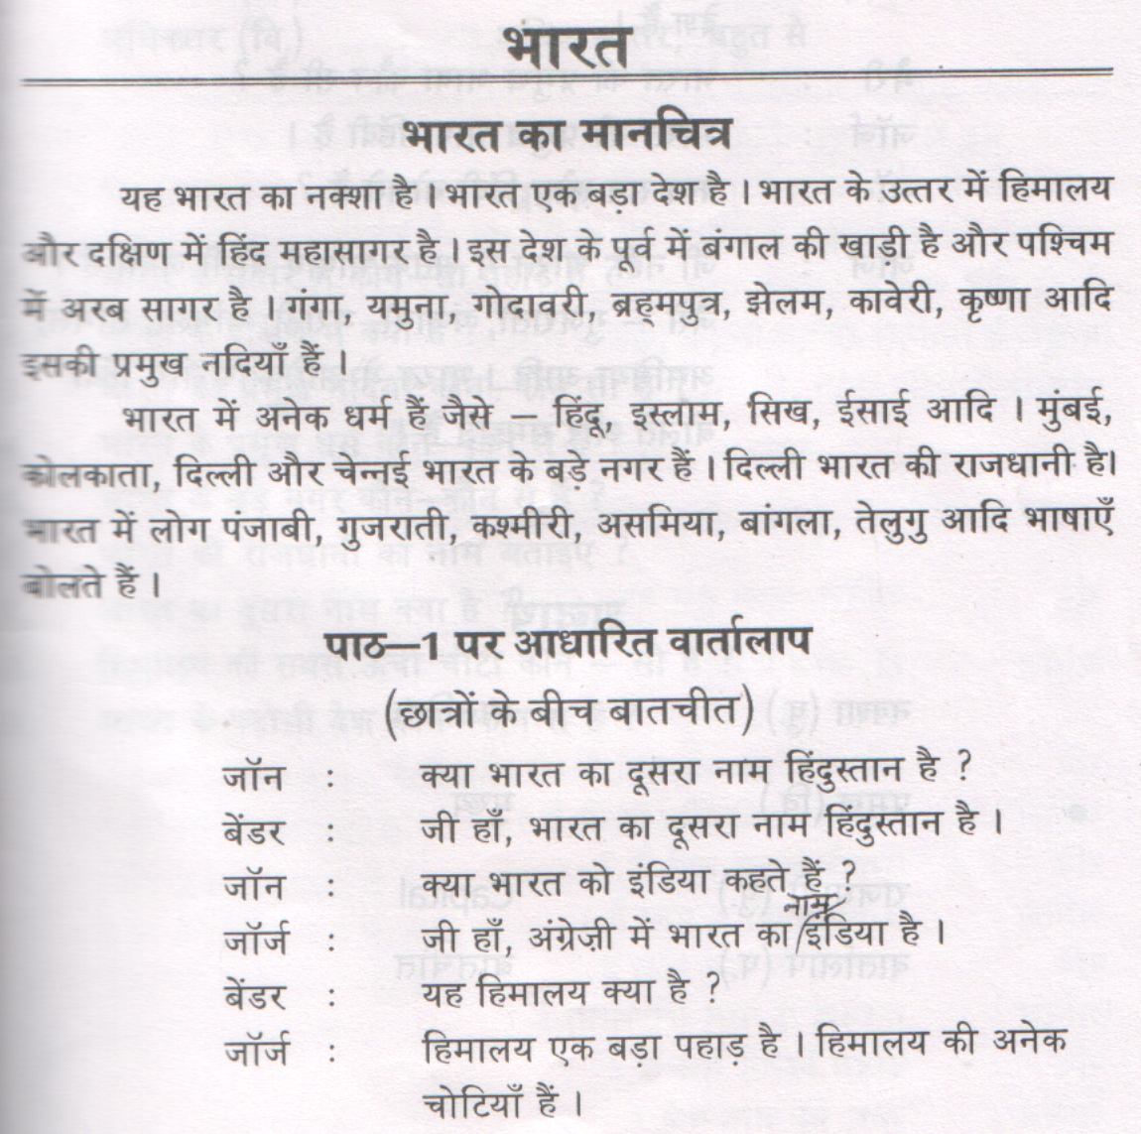

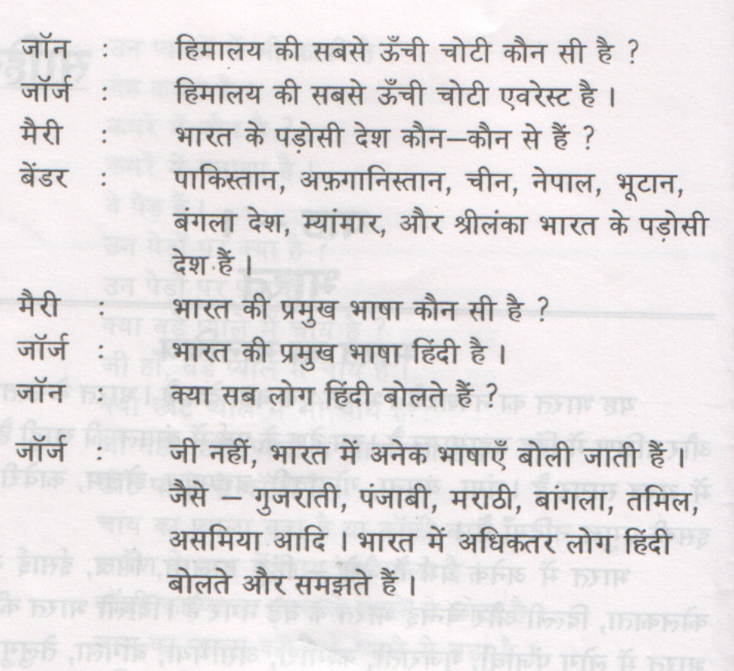

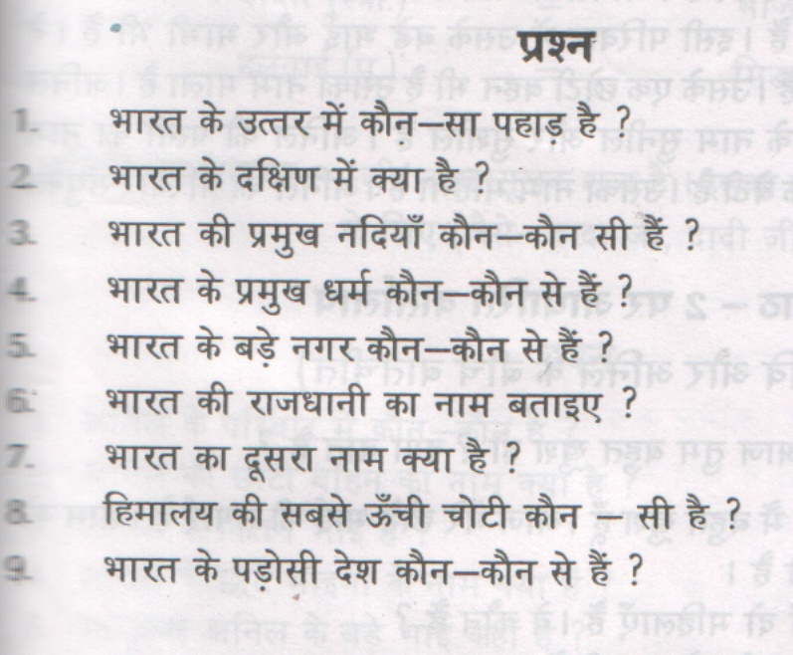
אוצר המלים של "הודו"

...कहते हैं | אומרים, נקרא
अधिक्तर | רוב, מרבית
आधारित | מבוסס
उत्तर  भारत के उत्तर में | צפון  בצפון של הודו
एवरेस्ट | שם ההר - אוורסט
के बीच | בין
चोटी | פסגה
जैसे | כגון
दक्षिण  भारत के दक्षिण में | דרום  בדרום של הודו
धर्म | דת
पड़ोसी | שכן
पश्चिम  भारत के पश्चिम में | מערב  במערב של הודו
पूर्व  भारत के पूर्व में | מזרח  במזרח של הודו
प्रमुख | עיקרי
भाषाएं बोली जाती हैं | שפות נפוצות (מדוברות)
वार्तालाप | שיחה
सब से | הכי
सागर  अरब सागर | ים  הים הערבי
हिमालय | הרי הימלאיה

मेरा घर

मेरा नाम अमित है। मैं सी-23, अशोक विहार, दिल्ली में रहता हूं। मेरा घर बहुत साफ़-सुथरा है। इसमें सात कमरे हैं। एक बड़ा कमरा बैठक है। जब हमारे घर में मेहमान आते हैं, तो हम उनको बैठक में बैठाते हैं। तीन कमरे शयनकक्ष हैं। हम वहां सोते हैं। हमारे घर में एक बड़ी रसोई भी है। वह बहुत साफ़-सुथरी है। हमारे कमरों का फ़र्श बहुत अच्छा है। वह सफ़ेद पत्थर का है। हमारे घर में एक छोटा कमरा है। उसमें हम फ़ालतू का सामान और बेकार की चीज़ें रखते हैं। मैं अपनी साइकिल इसमें रखता हूं। हमारे घर के सब दरवाज़े और खिड़कियां हवादार और बड़ी हैं। हमारी बैठक बहुत सुन्दर है। हमारे सब कमरों में बड़े सुन्दर परदे हैं। मैं पढ़ाई के कमरे में किताबें और कापियां रखता हूं। यह कमरा एक कोने में है, जहां बड़ी शांति रहती है। मैं पढ़ाई का काम अच्छी तरह कर लेता हूं। हमारे घर में एक बागीचा भी है। वहां रंग-बिरंगे फूल हैं। वहां हरी-हरी घास भी है। हम शाम की चाय वहां पीते हैं। रात को हम वहां सैर करते हैं। मुझे वहां बहुत अच्छा लगता है। हमारे बागीचे में आम और अनार का पेड़ भी है। मैं उसको रोज़ पानी देता हूं।

साफ़-सुथरा | נקי
बैठक | סלון
मेहमान | אורח
बैठाना | להושיב
शयनकक्ष | חדר שינה
रसोई | מטבח
पत्थर | אבן
फ़ालतू का | פנוי, מיותר spare
सामान | מטען, חפצים
बेकार का | חסר תועלת
साइकिल | אופניים
परदा | וילון
पढ़ाई | לימודים
कोना | פינה
जहां | אשר בו
शांति | שקט
अच्छी तरह | היטב
बागीचा | גינה
रंग-बिरंगा | צבעוני
हरा | ירוק
घास | דשה
शाम | ערב
सैर करना | לטייל
मुझे वहां बहुत अच्छा लगता है | טוב לי שם
आम | מנגו
अनार | רימון (צמח)

दिल्ली

यह दिल्ली है। यह एक बड़ा शहर है। यह भारत की राजधानी है। इसके दो भाग हैं। एक भाग का नाम पुरानी दिल्ली है और दूसरा भाग नयी दिल्ली है। यह यमुना नदी के पास है। यहां बहुत सी ऐतिहासिक इमारतें हैं। जैसे – लाल किला, कुतुब मीनार, जंतर-मंतर आदि। यहां अनेक मंदिर और मस्जिदें भी हैं। दिल्ली की जामा मस्जिद भी बहुत पुरानी मस्जिद है। पर्यटक दिल्ली में चांदनी चौक, कनाट प्लैस आदि बाज़ारों में सामान ख़रीदते हैं। दिल्ली में अनेक अस्पताल भी हैं। यहां बड़े-बड़े विश्वविद्यालय भी हैं। दिल्ली भारत की राजधानी है, इस लिये यहां संसद-भवन, राष्ट्रपति भवन आदि हैं। दिल्ली में सरकार की बैठकें होती हैं। दिल्ली में बच्चों के लिये चिड़ियाघर आदि भी है। चिड़ियाघर में विभिन्न जानवर हैं। आजकल दिल्ली में मेट्रो रेलें भी हैं। दिल्ली भारत का दिल कहलाती है।

के पास | על יד
जैसे | כגון
जंतर-मंतर | מצפה-כוכבים עתיק
सामान | חפצים
अस्पताल | בית-חולים
बैठक | ישיבה
के लिये | בשביל
चिड़ियाघर | גן-חיות
जानवर | חיה
आजकल | כיום
मेट्रो रेलें | רכבת תת-קרקעית
कहलाना | להיקרא

गाय
गाय एक घरेलू पशु है। भारत के लोग गाय को प्राचीन समय से अब तक पूजनीय और उप्योगी पशु मानते हैं। गायें आकार में छोटी, बड़ी, विभिन्न रंगों की, कई प्रकार की होती हैं। गाय के चार पैर, दो सींग, और एक लंबी पूंछ होती है। गायें विभिन्न रंगों की होती हैं, उदाहरण के लिये काली, सफ़ेद, भूरी और चितकबरी। इसके चार थन होते हैं।
गाय शाकाहारी पशु है। यह घास, दाना, रोटी और भूसा खाती है। गाय बहुत सीधी होती है और किसी को नुकसान नहीं पहुंचाती। यह बहुत ही शांतिप्रिय पशु है।
गाय हमको दूध देती है। गाय का दूध स्वास्थ्य के लिये बहुत अच्छा होता है। इसका दूध मीठा और स्वादिष्ट होता है। इसका दूध बच्चों के लिये बहुत उप्योगी होता है। इसका दूध अन्य लोगों के लिये भी बहुत उप्योगी होता है। इससे घी, मक्खन, पनीर, खोया और विभिन्न मिठाइयां बनती हैं।

अन्य | אחר
आकार | צורה
उप्योगी | מועיל, תועלתי
कई | כמה, מספר
कई प्रकार का | של כמה סוגים
काला | שחור
किसी को | לאף אחד
के लिये | בשביל
खोया | סוג של גבינה
गाय | פרה
घरेलू | ביתי
घास | דשה
घी | חמאה מזוקקת
चितकबरी | מנומר, מנוקד
थन | עטין
दाना | דגן
दूध | חלב
नुकसान | נזק
नुकसान पहुंचाना | להסב נזק
पनीर | גבינה
पशु | חיה
पूंछ | זנב
पूजनीय | קדוש
पैर | רגל
प्रकार | סוג
बनना | להיבנות, להתבשל
भूरा | חוּם
भूसा | קש
मक्खन | חמאה
मानना | לחשוב ל-
मीठा | מתוק
रोटी | לחם
शांतिप्रिय | רודף שלום
सफ़ेद | לבן
समय | זמן
सींग | קרן (של חיה)
सीधा | תמים
स्वास्थ्य | בריאות

